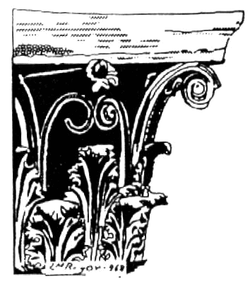

ACANTO

Associazione per lo Studio delle Dinamiche di Gruppo

COIRAG

SCUOLA DI PSICOTERAPIA SEDE DI GENOVA

SABATO 23 NOVEMBRE 2013

VIA XX SETTEMBRE, 41/3° piano GENOVA
c/o BiBi Service

“Come cura il gruppo:
fattori terapeutici ed elementi trasformativi”

seminario teorico-esperienziale con

CLAUDIO NERI

PROGRAMMA

9.00 – 9.30 Registrazione dei partecipanti

9.30 – 9.50 S. MENNELLA, Presidente Acanto: Presentazione della giornata

9.50 – 10.10 L. PERETTI, Direttore sede di Genova Scuola di Psicoterapia COIRAG

10.10 – 11.15 C. NERI: “Come cura il gruppo: Fattori terapeutici ed elementi trasformativi”

11.15 – 11.45 Coffee break

11.45 – 13.00 Domande ed approfondimenti

13.00-14.30 Pausa Pranzo

14.30-17.00 C. NERI: Discussione in gruppo di materiale clinico di un'esperienza di Social Dreaming (dott.ssa C. Sbarboro)

Segreteria organizzativa: dott. G. Carlini
per iscrizioni: e-mail: segretario@acanto-genova.it – tel.: 3396371459
www.acanto-genova.it

Costo del seminario: 30 euro - gratuito per studenti, specializzandi e diplomati COIRAG.

L’incontro è a numero chiuso: verranno accettate iscrizioni fino ad un massimo di 50 persone.

Claudio Neri è professore ordinario presso la Facoltà Psicologia 1° all’Università “La Sapienza” di Roma; visiting professor presso le università Lumière Lyon 2° e Descartes Paris 5° ; membro del Comité Scientifique Suisse de la Formation Continue Universitaire (settore: psicoanalisi e psicopatologia clinica).
È membro ordinario con funzioni didattiche della Società Psicoanalitica Italiana (SPI) e della International Psychoanalytic Association (IPA). È membro di The International Association of Group Psychotherapy (IAGP), del London Institute of Group Analysis e del Group Analytic Society (GAS). È membro onorario della Confederazione delle Organizzazioni Italiane per la Ricerca Analitica sui Gruppi (COIRAG) e della Associazione per la Ricerca sul Gruppo Omogeneo (ARGO). È membro del comitato scientifico del “Clínica y Análisis Grupal”. È membro del comitato di controllo del Master in “Psicoanalisi e Psicopatologia” dell’Università di Losanna.
È direttore della collana Prospettive della ricerca psicoanalitica dell’editore Borla (Roma) e della rivista telematica Funzione Gamma dedicata alla psicoterapia di gruppo. É inoltre membro del comitato scientifico della Revue de Psychothérapie Psychanalytique de Groupe , del European Journal of Family and Couple Therapy , della Revista de Psicoànalisis de las Configuraciones Vinculares e di The European Journal of Psychotherapy and Counselling . È inoltre membro del comitato dei lettori della Rivista di Psicoanalisi. È membro del comitato dei lettori del “Segretariato europeo per le pubblicazioni scientifiche” (SEPS).
È autore e curatore di numerosi volumi tra i quali:
• Neri, C. et all. (1990). Fusionalità . Borla, Roma
• Neri, C., Correale, A. Fadda, P. (a cura di) Letture Bioniane. Borla, Roma. (1994)
• Neri, C. (2004 7^). Gruppo. Borla, Roma
• Caparros N., Ezquerro A., Kaës R., Neri C., Rodriguè E., Sanfeliu Y. (2004) Y el grupo creo al hombre . Madrid : Biblioteca Nueva
• Neri, C., Pines, M. Friedman, R. (a cura di) I sogni nella psicoterapia di gruppo. Borla, Roma, 2005.
Claudio Neri è socio onorario di ACANTO (Associazione per lo Studio delle Dinamiche di Gruppo).

